
WINPRO – PROGRAM DO KOSZTORYSOWANIA I ZARZĄDZANIA PRODUKCJĄ STOLARKI BUDOWLANEJ

Kluczem do sukcesu przy produkcji stolarki okiennej jest dobrze funkcjonujące oprogramowanie! Pozwala ono zwiększyć atrakcyjność oferty produkcyjnej, utrzymując jednocześnie jakość wykonania zleceń, zezwala na szybkie i sprawne wykonanie nawet bardzo skomplikowanych zamówień przy niskim poziomie kosztów.
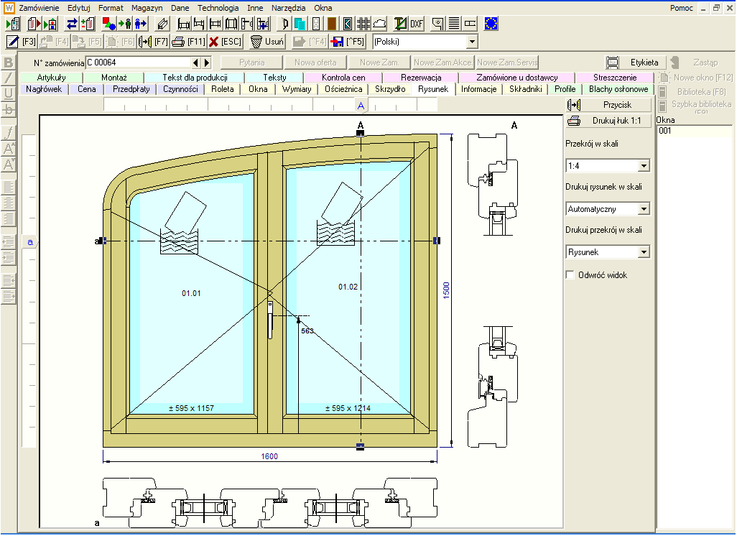
Lepszym rozwiązaniem dla przedsiębiorstwa jest jeden program, w ramach którego zachodzą procesy wspierające jak największe pole działań niż kilka bardzo dobrych programów niepoprawnie ze sobą współpracujących. Przykładem takiego programu jest WinPro, gdyż przynosi wysokiej jakości rozwiązanie głównych problemów spotykanych w dziedzinie stolarki budowlanej.
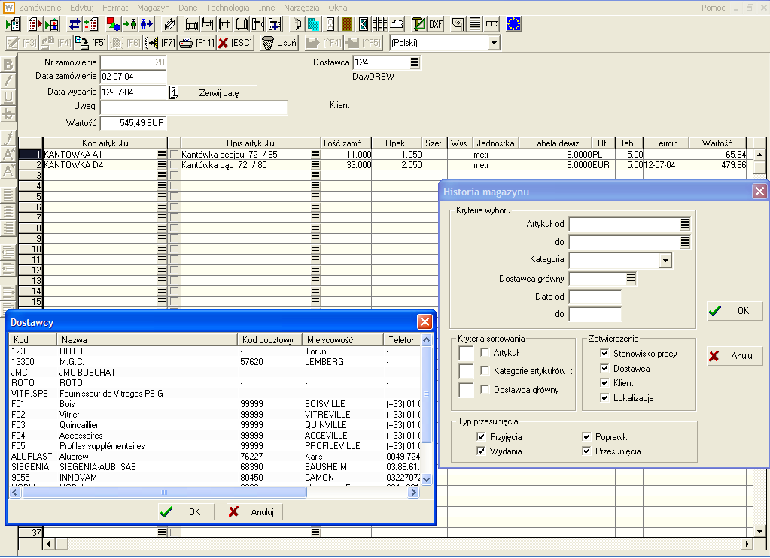
Program WinPro dostępny jest w formie modułów, w ten sposób dostosuje się on do naszych wymagań. Można go dowolnie konfigurować, wykorzystując tylko te moduły, które są potrzebne.

Oto opis wybranych modułów:
Moduł CX CRM (Customer Relationship Management) daje nam możliwość przypisania klientowi różnych kryteriów; miejsca dostawy, rodzaju transportu, częstotliwości dostaw, typów kontroli jakości, kryteriów finansowych; takich jak warunki płatności, limity kredytowe, obroty, płatności, obliczania rabatów, prowizji, skont, kryteriów marketingowo-handlowych, takich jak satysfakcja klienta, wybór języka w jakim mają być przygotowywane dokumenty dla klienta, przypisanie handlowca do klienta, celem obliczenia prowizji, analiz zakupów, analiz ofert. Ten moduł daje możliwość przypisywania dowolnych procesów i relacji jakie mają zachodzić pomiędzy klientem a nami.
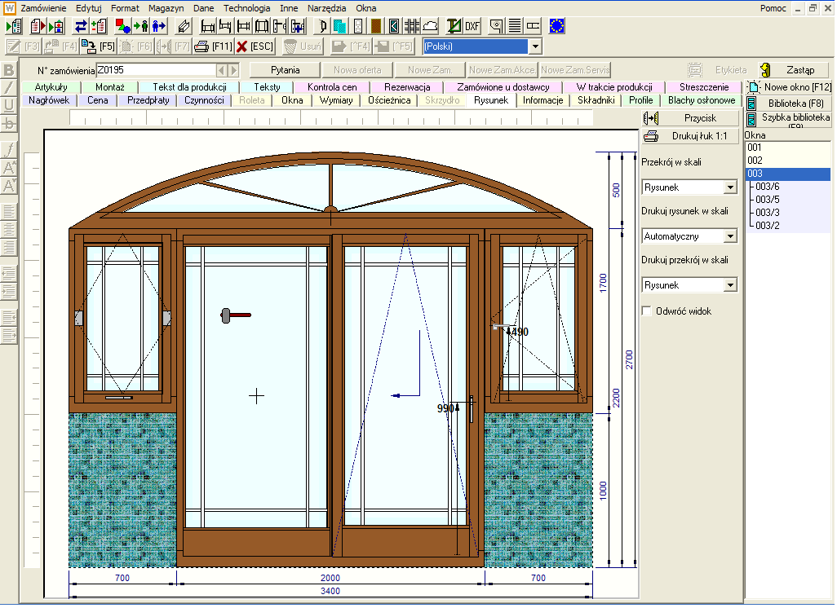
Ewidencja materiałowo – kosztowa w WinPro jest ustawiona domyślnie po cenach ewidencyjnych z możliwością dodawania kosztów pośrednich i bezpośrednich, np.: koszt wysyłki artykułu, czy dodatkowych narzutów lub przeliczników. WinPro daje możliwość kontroli zakupów w dowolny sposób. Program na podstawie zleceń przyjętych do realizacji, nie zapominając o stanach magazynowych, generuje zapotrzebowanie u poszczególnych dostawców materiałów i usług oraz automatycznie tworzy zamówienia i przypomnienia o niekompletności dostaw. Jedynym zadaniem osoby odpowiedzialnej za zakupy jest weryfikacja kompletności dostaw. Zweryfikowany w taki sposób dokument PZ może być eksportowany do „bufora” programu księgowego, celem akceptacji, a następnie zaksięgowania. W programie WinPro można tworzyć dowolną ilość magazynów jak i artykułów oraz ewidencjonować je w dowolny sposób, nadając im różne indeksy, nazwy, opisy i kryteria ich klasyfikacji, celem łatwiejszego ich wyszukiwania, jak i automatycznych zmian cen. Tego rodzaju ewidencja, pomaga w tworzeniu różnego rodzaju raportów kontrolnych. W WinPro rozchody wewnętrzne są przypisane dla konkretnych zleceń lub okien, dlatego też łatwiejsza jest ich kontrola. Wszystkie ruchy (MM, PM, KS, RW, itp.) są ewidencjonowane i przypisane konkretnym użytkownikom. W programie ustawia się prawa dostępu do różnych dokumentów dla odpowiedzialnych za nie osób.
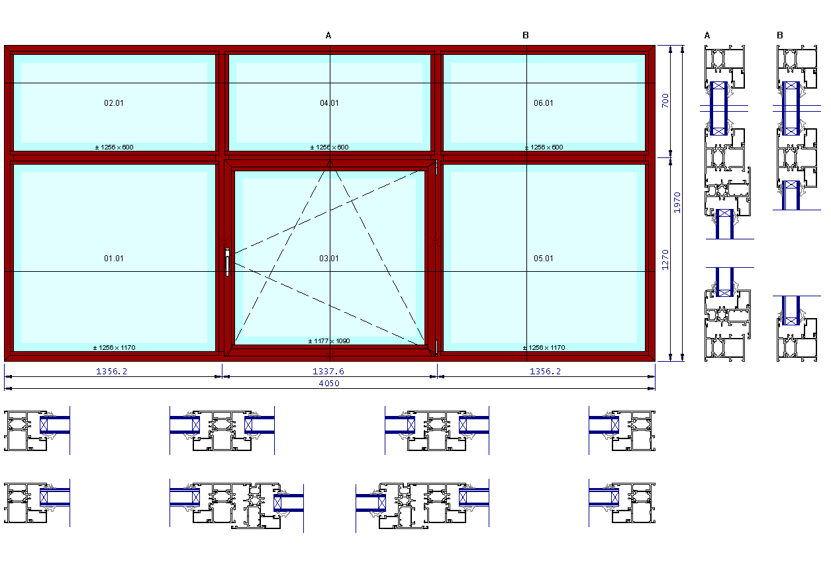
Za pomocą modułu WPReport możemy wydobyć wszystkie informacje z bazy danych dzięki zapytaniom w języku SQL oraz w dowolny sposób je ze sobą zestawiać i analizować, jak również eksportować je do innego programu. Wszystkie dokumenty zawarte w WinPro można ponownie zdefiniować, dostosowując je do własnych potrzeb.
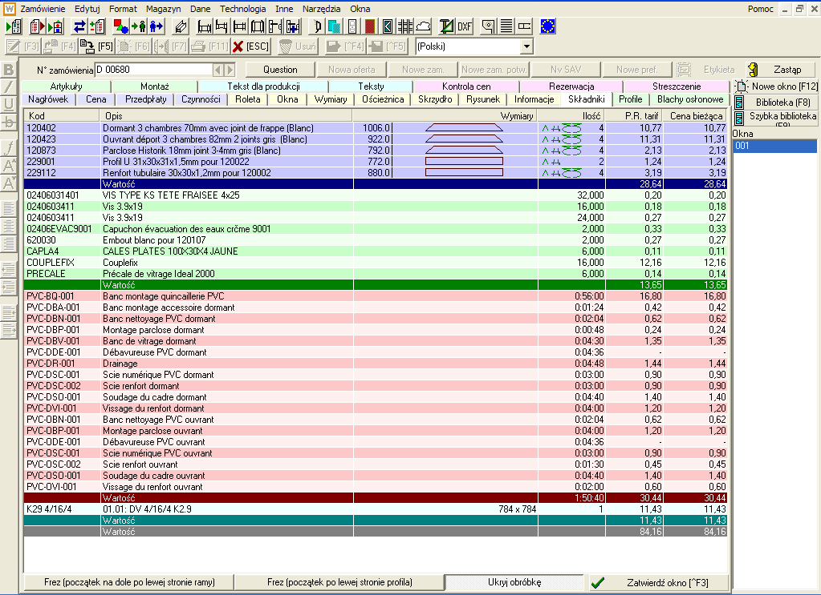
WinPro może sterować wszystkimi maszynami numerycznymi, jak również centrami obróbczymi. Program zawiera bardzo rozbudowany moduł zarządzania produkcją, umożliwiający kontrolę każdego etapu produkcji, jest to niezbędne przy zarządzaniu jakością (ISO).
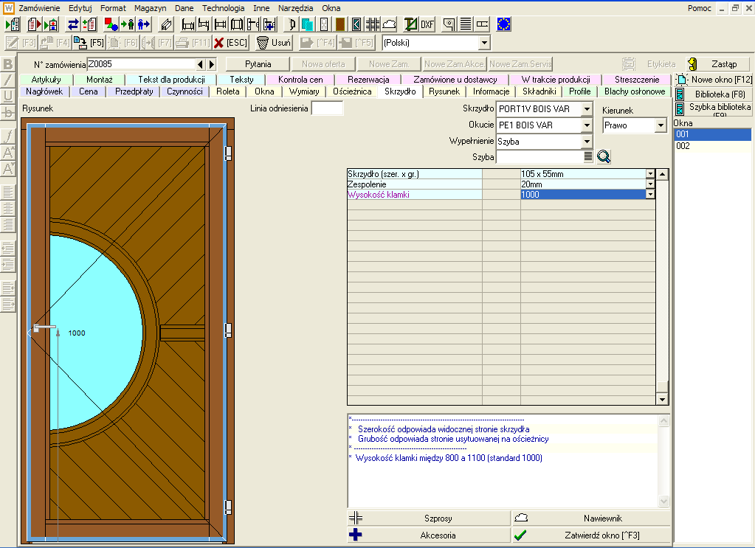
Wymienione wcześniej, to tylko niektóre z wielu możliwości WinPro, dodatkowo program zarządza optymalizacją, logistyką, dostawami, montażami... i posiada wiele innych funkcji niezbędnych do prawidłowego funkcjonowania firmy. Istnieje także możliwość komunikacji drogą elektroniczną, wysyłanie zamówień, potwierdzeń, danych, itp.
To program prosty w użytkowaniu, o przyjaznym interfejsie, pozwoli on stworzyć oferty i zamówienia zgodnie z logiką produkcji i możliwościami technologicznymi.
Celem zapoznania się z pełną ofertą firmy i prezentacją możliwości WinPro serdecznie zapraszamy Państwa na Targi Budowlane BUDMA 2005 paw. nr 5 stoisko: 84
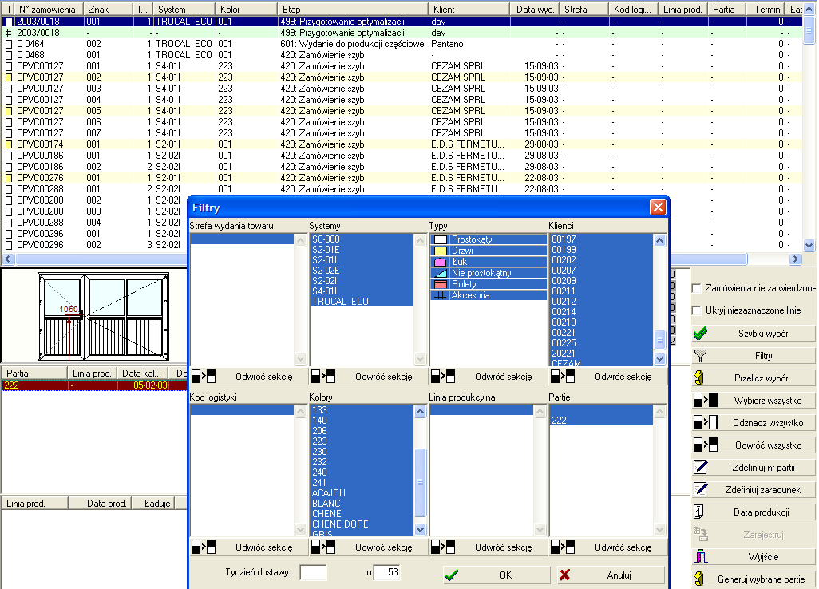
Przedstawiciel na Polskę:
Dawid Trojanowski
0508 066 905
dtrojanowski@winpro.be
www.winpro.be
www.winpro-canada.com

